附件1

点赞投票操作指南

- 投票时间：
2019年9月23日-10月22日，持续一个月，每天坚持投票。
二、投票规则：
投票时间期间每个用户每天都可投一次，每次在微信和南方+可各投10票，即每天一共可投20票。
请务必一定要下载“南方+”APP，点击【活动】专栏，选择“广东省首届国土空间生态修复十大范例评选”进入，找到《湛江三岭山生态修复》投票，争取每天投多10票。
三、投标操作方式：
第一步：长按识别下方二维码，关注“湛江市城市管理和综合执法局”微信公众号，或注意湛江日报微信公众号有关投票信息。

第二步：点击菜单栏上的“评选投票”，选择《湛江三岭山生态修复项目》投票，可投10票。
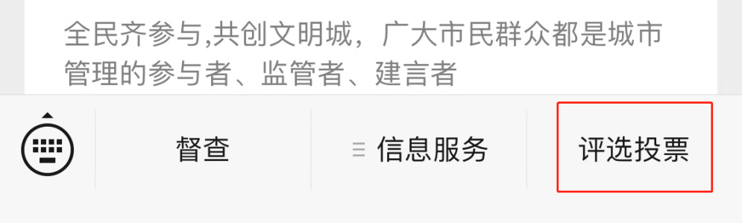
第三步：转发到朋友圈或微信群进行投票。
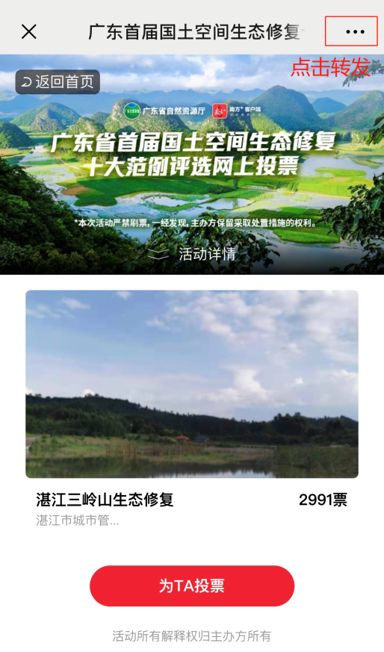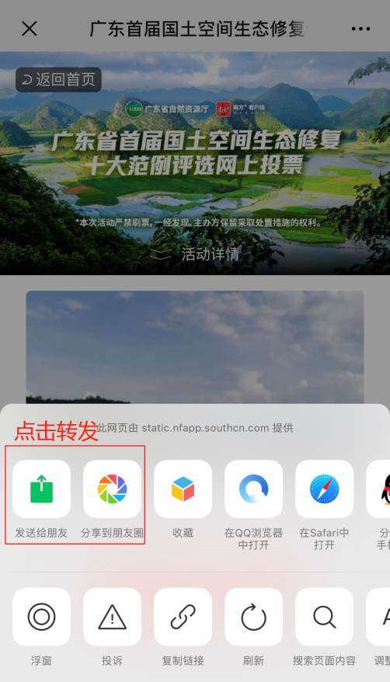
第四步：到手机软件商店下载“南方+”APP，进入“南方+”APP后点击底部【活动】，点击“广东省首届国土空间生态修复十大范例评选活动”，选择《湛江三岭山生态修复》投票，可再投10票，投票后可点击转发到微信号召亲友投票。

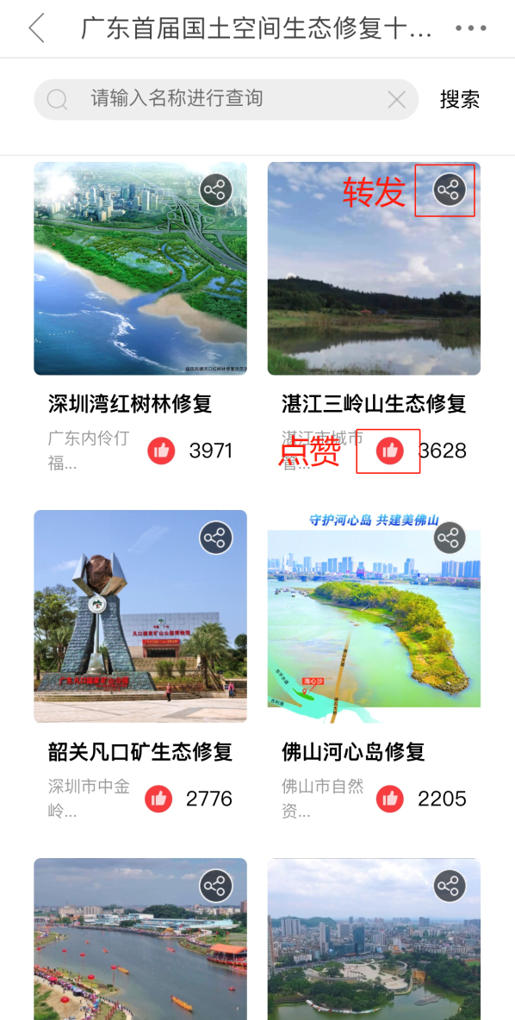

第五步：每天坚持投20票，微信10票，“南方+”APP 10票，助力湛江取得好成绩。

